朔州市绿地系统暨绿道绿廊系统规划(2015-2030)
主要内容

一、朔州市绿地系统规划

（一）规划范围
本次规划范围分为市域、城市规划区、中心城区三个层次。
1、市域范围
市域范围为朔州市行政辖区范围，含朔城区、平鲁区、怀仁市、应县、山阴县、右玉县6个区县73个乡镇（含街道办），总面积10627平方公里。
2、城市规划区范围
城市规划区范围为朔州市域西南部，包括朔城区12个乡镇、街道办（神头镇、下团堡乡、张蔡庄乡、窑子头乡、小平易乡、福善庄乡、贾庄乡、沙楞河乡及南城、北城、北旺庄、神头街道办）、山西朔州经济开发区及平鲁区井坪镇和白堂乡平朔铁路线以西地区，总面积1519.5平方公里。
3、中心城区范围
中心城区范围为以北环（大运路）、西环（大运路）、南环、东环（世纪大道）为界围合形成的城市发展控制空间，总面积148平方公里。

（二）规划期限
本次规划期限分为近期和远期，其中近期为2015年至2020年；远期为2021年至2030年。

（三）规划目标
建立以市域生态环境为生态基质，绿色生态廊道为骨架的城乡统筹绿地系统；以中心城区各类公园绿地、大型环城绿带和各种沿道路、河流水系绿色走廊为主体的城市绿地系统；发展各类综合公园、社区公园、专类公园和游园及城市规划区和市域的郊野公园、风景名胜区、农业观光园等游憩系统，实现总量达标、布局合理、综合功能优化的目标；通过绿带、绿环，连接绿核、绿面，形成一个有机的整体。
通过“国家森林城市”和“国家生态园林城市”等创建活动，不断改善居民生活环境，提升综合功能和整体发展水平，提高市场竞争能力，最终实现“塞上绿洲，美丽朔州”的目标。

（四）规划指标
规划至2030年底，城市建成区范围79平方公里，人口规模65万人，城市绿地率38.39%，城市绿化覆盖率达到43%以上，人均公园绿地面积12.79平方米。

（五）市域绿地系统规划
加强风景游憩绿地、生态保育绿地、区域设施防护绿地和城乡建设用地类绿地等各类绿地的保护，有机连通各生态战略节点、河流水系及各基础设施廊道、生态林地等点线面绿地，以此构建市域生态环境主体框架，营造系统化、网络化、良性循环的“生态平衡大环境、城乡一体大园林”。市域绿地空间管控规划布局结构为“双心筑核、两廊贯通、三区整合、多道成网”。

（六）城市规划区绿地系统规划
建立支撑中心城区自然生态环境绿地体系，完善同中心城区配套的乡村郊野游憩服务体系；同时未来城市拓展过程中的集中生态绿地也将得到有效统筹，从而使生态敏感区域得到有效保护，整个生态系统实现良性循环。城市规划区绿地系统规划结构为“一心一环、三廊五园、多带多点”，形成“环心结合，绿廊穿插、绿带织网、多点棋布”的绿地体系，创建“三山拥绿翠，三河汇清泉”的生态园林城市。

（七）中心城区绿地系统规划
1、绿地规划结构
规划形成“一环包两心、两廊通三楔、绿带串多园”的绿地布局总体结构。
一环：指中心城区外围环路防护林地形成的城市绿环，隔离快速交通对中心城区的影响，同时作为避免城市连绵扩张的绿色界限。
两心：指古城公园形成的人文景观核心，以及太平湖湿地公园形成的自然生态核心，是中心城区“内修于城，外联广义”的重要立足点，也是实现城市可持续发展的重要途径。
两廊：指七里河滨水绿廊以及恢河滨水绿廊。将城区与外围生态空间紧密连接，构成了中心城区的自然山水格局。
三楔：指西北部七里河上游河网林地绿楔、西南部恢河河网林地绿楔以及东部生态湿地绿楔。三楔构成中心城区外围大生态斑块，既是生态保全的绿色基础空间，也是休闲游憩功能的主要承载。
绿带：指中心城区带状游园、道路铁路等交通防护绿地形成的绿色带状空间。
多园：指分布于中心城区的各类公园绿地。
2、绿地分类规划
（1）公园绿地规划
中心城区公园绿地分为综合公园、社区公园、专类公园和游园等四个中类，共100处，公园绿地总面积为831.22公顷。
其中综合公园包括朔州人民公园、七里河公园、古城公园、平朔公园、东城公园和创意公园等6处；社区公园包括艺术公园、梁郡公园、安泰街小游园、平朔森林公园、安和游园、静园和迎宾园等18处；专类公园包括金沙植物园、儿童公园、崇福寺公园、塞北革命烈士陵园和体育公园等5处；规划游园71处，建设重点主要为沿城市道路、水系等两侧及道路交叉路口。
（2）防护绿地规划
①卫生隔离绿带
规划在工业用地周围设置生态隔离绿化带，实现工业用地与居住用地等其他城市建设用地的生态隔离，保障周边居民优良居住生活环境，并结合加油站、市政设施、医院等用地分布，规划设置卫生隔离带。
②道旁防护绿带
在城市交通干道规划红线外建设的绿化防护隔离带，以减少车辆噪声及汽车尾气对城市环境的影响。
③高压走廊防护绿带
依据朔州市城市总体规划电力工程规划，在高压走廊处设置绿化带及控制其宽度。
（3）广场用地规划
城市广场主要为以游憩、纪念、集会和避险功能为主的城市公共活动场地，为建筑、道路、山水、地形等围合，由多种软、硬质景观构成的，采用步行交通手段，具有一定的主题思想和规模的结点型城市户外公共活动空间。规划广场以游憩休闲功能为主，包括北关广场、古北广场、五道口广场、文庙广场、新城广场等12处。
（4）附属绿地规划
附属绿地是指城市建设用地中绿地之外各类用地中的附属绿化用地，规划通过对其绿地率的控制，以满足城市居民日常生活中对绿地的需求，并综合调控整个城市的绿地率指标，创建高质量园林式单位、园林式小区，最终达到生态园林城市的目标。
二、朔州市绿道绿廊系统规划

（一）规划目的
以国家生态园林城市为发展目标，通过绿道绿廊体系规划，建设体现具有朔州特色的绿色风景通道，打造生态山水旅游城市，进而带动城市用地的开发建设，形成集生态保护、经济民生、休闲旅游功能于一体的城市生态发展结构，改善发展条件，提升人居品质。
依托朔州市“山林、水系、城乡”的自然格局特征和生态资源本底，串联自然、人文资源，发挥山水生态优势，发掘历史文化脉络，结合朔州市城乡建设，构筑山水相连、低碳节能、衔接方便、城乡一体的绿道网络系统。目标是打造北方城市最具特色的绿道系统，率先实现山西省地区市域绿道网络系统全覆盖。

（二）规划范围
绿道绿廊系统规划范围分为市域、城市规划区和中心城区等三个层次，同绿地系统规划编制层次相一致。

（三）规划期限
本次规划期限分为近期和远期，其中近期为2015年至2020年；远期为2021年至2030年。

（四）规划目标
结合修编的《朔州市绿地系统规划》的要求，根据朔州市绿道建设的实际情况和发展需要，形成结构合理、衔接有序、配套完善的市域绿道、城市绿道和社区绿道三级网络系统。
市域绿道构成绿道网的主体骨架；城市绿道串联郊野山水特色资源，形成绿道网的连通脉络；社区绿道衔接绿色出行和日常健身，是绿道网的细胞和微循环组织，三者构建一张绿色的生态网络，使绿道成为建设宜居城市的重要载体和丰富人们生活的重要组成部分。

（五）市域绿道绿廊系统规划
1、规划结构
规划形成“一带两横三纵”相对均衡的市域绿道网结构，并在此基础上形成“一心五环”的朔州市片区绿道分布。
（1）“一带两横三纵”
一带：整合市域西部和南部的绿色生态屏障，依托主要山脉林地，构筑朔州重要的生态型绿道；
两横：依托桑干河水系和北部山地休闲廊道，串联历史人文、自然景观节点，联系横向城镇分布的两条城市绿道；
三纵：通过市域绿地系统水系廊道、防护绿带的重构和搭建，形成三条纵向的城市绿道。
（2）“一心五环”
中心城区作为绿道网系统最完善、线网密度最高的区域，起到“以点带面，辐射周边”的绿道建设带动作用，展示朔州市都市风情与郊野风光。
依托县城绿地建设及周边自然和人文要素，形成了右玉绿道环、平鲁绿道环、山阴绿道环、怀仁绿道环和应县绿道环等五个片区的绿道环线。联系县城区及周边生态核心区和生态廊道，并接入城市绿道网络，展现五条独特的、具有代表性的绿道环线，保护河网水系、生态湿地和基本农田，展示绿道景观特色及文化内涵。
2、总体布局
规划将朔州市市域作为绿道系统规划的宏观指引范围，综合考虑自然生态、人文、交通和城镇布局等资源影响要素以及相关规划等政策要素，结合各区县的实际需求叠加分析，市域层面综合优化形成6条市域绿道、16个一级驿站，21个二级驿站，多个三级驿站，总长910公里的绿道网总体布局。
（1）市域1号绿道（SY01）
全长约290公里，主要沿南部和西部的自然保护区、风景名胜区及山体生态林区建设，东起应县南山自然保护区，经广武风景区、大梁水库湿地、凤凰古城、苍头河湿地公园，北至杀虎口风景区。
线路特色：康体健身、山林野趣、历史文化旅游
（2）市域2号绿道（SY02）
全长约150公里，主要沿桑干河流向进行组织。西起恢河湿地，经恢河公园、东榆林水库湿地、桑干河自然保护区、薛家营水库湿地、东至鲁沟村。
线路特色：湿地科普、人文观光、都市休闲
（3）市域3号绿道（SY03）
全长约140公里，南起紫金山自然保护区，经中心城区、神海湿地公园、源子河、滴水岩水库湿地、右玉县城、北至右卫古城。
线路特色：郊野休闲、山林野趣、自然山水观光
（4）市域4号绿道（SY04）
全长约60公里，主要沿黄水河进行组织。南起沙彦珣墓，经黄水河、应县县城、薛家营水库湿地、北至金沙滩国家沙漠公园，为联系怀仁与应县主要旅游资源的一条纵向绿道。
线路特色：湿地科普、人文休闲、农业观光
（5）市域5号绿道（SY05）
全长约90公里，南起应县南山自然保护区，经镇子梁湿地公园、北至下米庄水库湿地，为市域东部的一条纵向绿道。
线路特色：康体健身、乡村旅游、湿地观光
（6）市域6号绿道（SY06）
全长约180公里，西起大梁水库湿地，经平鲁区、平朔露天煤矿工业旅游区、山阴县、中煤金海洋生态农业观光区、金沙滩汉墓群，东至怀仁下米庄水库湿地。
线路特色：工业景观、农业观光、郊野休闲

（六）城市规划区绿道绿廊系统规划
1、规划结构
规划形成“一带、一环、中心放射”的网络型结构。
一带：指落实市域1号绿道山林野趣主题，沿城市规划区南部和西部山地建设的生态型绿道。
一环：指由3条城市绿道围合形成环绕中心城区并联系周边主要景点，形成的环状郊野型主题绿道。
中心放射：指以中心城区为核心形成的6条放射性绿道线路，主要包括市域2号绿道、市域3号绿道、以及2条城市绿道。
2、总体布局
规划区绿道起承上启下的作用，是连接自然生态空间与城市生活空间重要的桥梁，主要满足城乡居民日益增长的生活休闲需要，为城乡居民开展户外活动提供空间，改善规划区范围内的人居环境质量，成为带动城乡协调发展的重要动力支持。本次规划形成4条市域绿道、5条城市绿道、一级驿站4处、二级驿站10处、多个三级驿站，市域绿道170公里，城市绿道225公里，总长395公里的规划区绿道网总体布局。
5条城市绿道依据所在区位及自身资源特色，分为都市活力、乡野休闲、康体运动、生态人文、塞上田园等五大主题，并根据各自主题特色，确定城市绿道的主题功能定位。

（七）中心城区绿道绿廊系统规划
1、规划结构
规划形成“双廊双轴三片区”的规划结构。
双廊：指恢河绿道（SY02）和七里河绿道（CS01）在中心城区内形成的两条绿色廊道空间。
双轴：指落实SY03绿道和CS03绿道在中心城区的线路走向，形成的纵向和横向绿色轴线空间。
三片区：指按照社区绿道建设和分布，形成的三个慢行休闲片区，分别为城北片区、古城片区和城东片区。
2、总体布局
中心城区绿道建设承接市域和城市规划区绿道的布局，结合中心城区各类用地布局、主要景观节点分布、交通道路及断面设计等诸多因素，联通市域绿道和城市绿道，增加社区绿道层次内容，规划形成2条市域绿道、2条城市绿道、5条社区绿道、一级驿站2处，二级驿站3处，三级驿站20处，市域绿道40公里、城市绿道52公里、社区绿道50公里，全长142公里的中心城区绿道网总体布局。
规划在中心城区绿道绿廊总体布局的基础上，进一步整合各级绿道线路，与城市发展目标和近期建设相协调，形成具有朔州城市特色的主题绿道，同时作为朔州市绿道核心的重要组成部分，为区县绿道建设提供建设思路和标段示范。规划形成5条主题绿道，总长度约为113公里。
（1）“两河一湖”主题绿道
由SY02绿道（中心城区段）和CS01（中心城区段）绿道组成，依托水系生态廊道，沿滨河绿带串接七里河公园、恢河公园和太平湖湿地公园等大型生态绿地，打造“两河一湖”生态主题绿道，展现城市良好的生态格局，长度约为60公里。
（2）“古城风韵”主题绿道
通过古城复兴和环古城绿地建设，将古城内的崇福寺公园、门楼、古城墙、文庙等珍贵的历史信息通过绿道重新诠释，以浓厚的历史文化积淀和绿道美景相配合、映衬，形成“古城风韵”人文主题绿道，表现千年马邑古城特色，长度约为7公里。
（3）“城脉传承”主题绿道
通过分析城市发展历程和发展方向，进一步寻找延续城市的发展脉络，传承城市精神。以古城为核心，通过东关街、西关街、南关街、北关街等四条发展轴线，形成“城脉传承”的人文主题绿道，展现不同时期城市发展面貌，将朔州印象融入其中，长度约为11公里。
（4）“社区示范”主题绿道
社区绿道是指连接社区公园和小游园，为居民提供便捷慢行系统的绿道，与城市绿道相连接。本次规划以平朔生活片区和铁东居住片区为重点，形成两条具有朔州特色的“社区示范”主题绿道，平朔社区主题绿道（长度约为13公里）和铁东社区主题绿道（长度约为9公里），引领城市生活，长度约为22公里。
（5）“文体休闲”主题绿道
城市文化设施和体育设施是展现城市文化的主要窗口，也是绿道连接的主要节点，本次规划将城市文化中心、行政中心、体育中心等大型文化设施进行串接，形成“文体休闲”的人文主题的绿道，展现朔州人民的精神风貌，长度约为13公里。
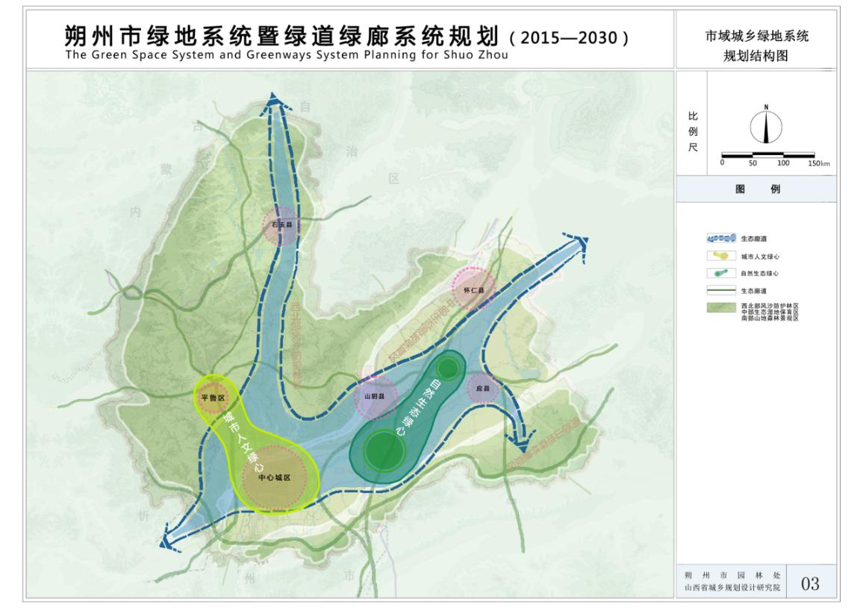
市域城乡绿地系统规划结构图

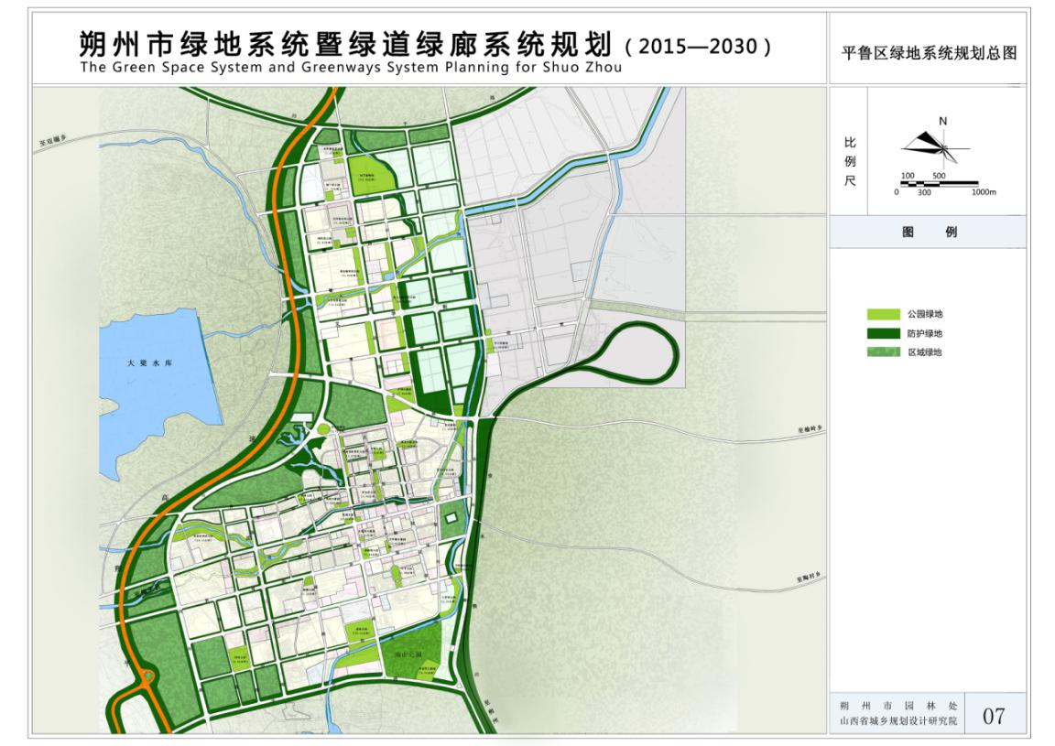
平鲁区绿地系统规划总图
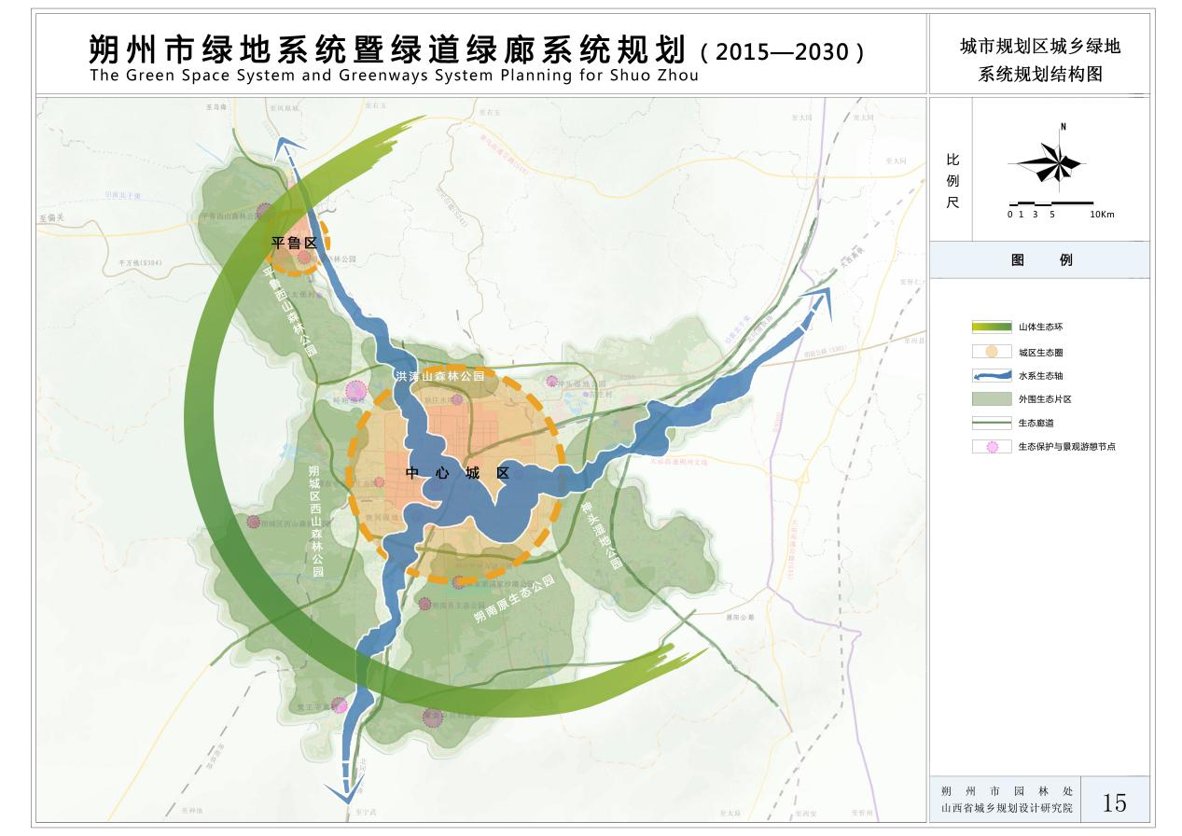
城市规划区城乡绿地系统规划结构图
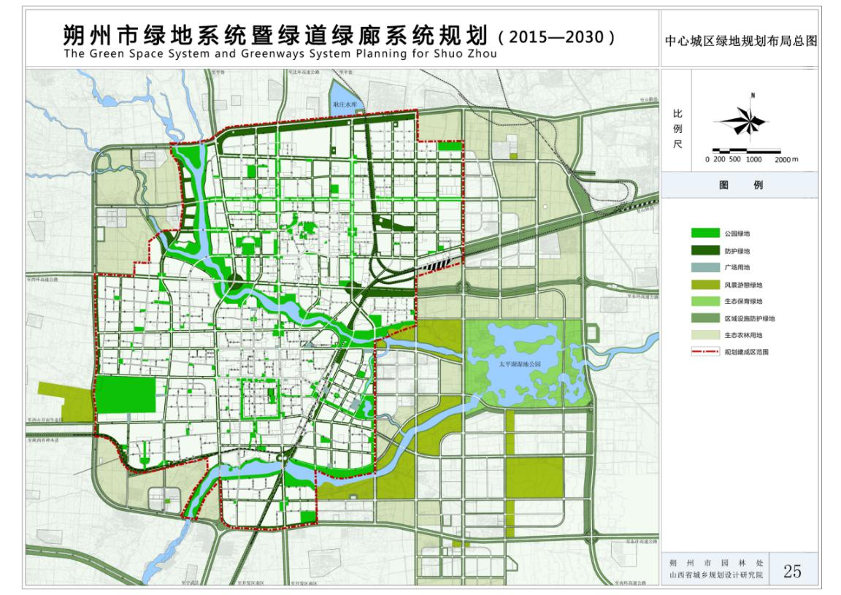
中心城区绿地规划布局图

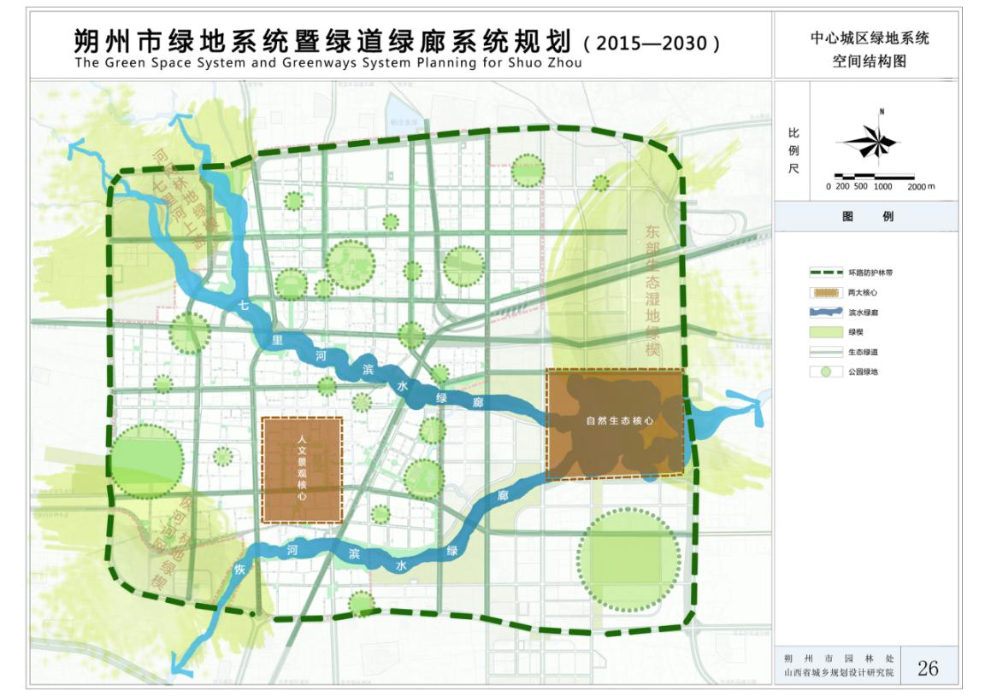
中心城区绿地系统空间结构图
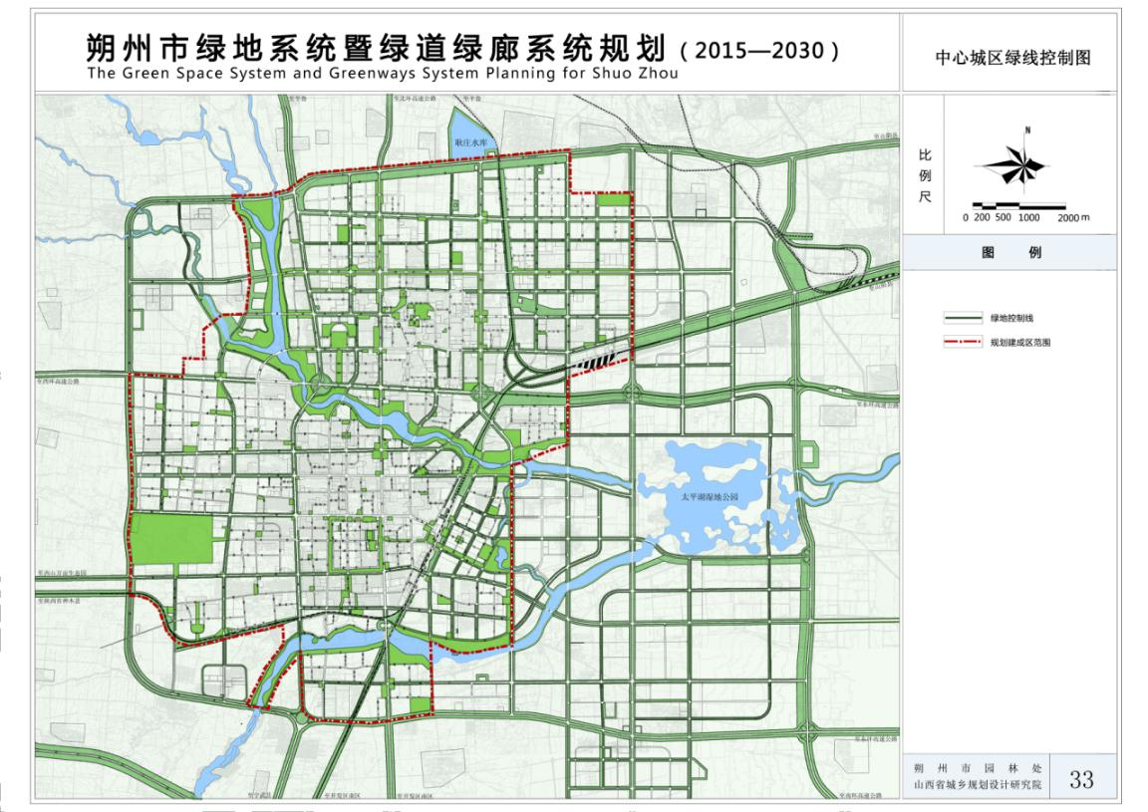

中心城区绿线控制图
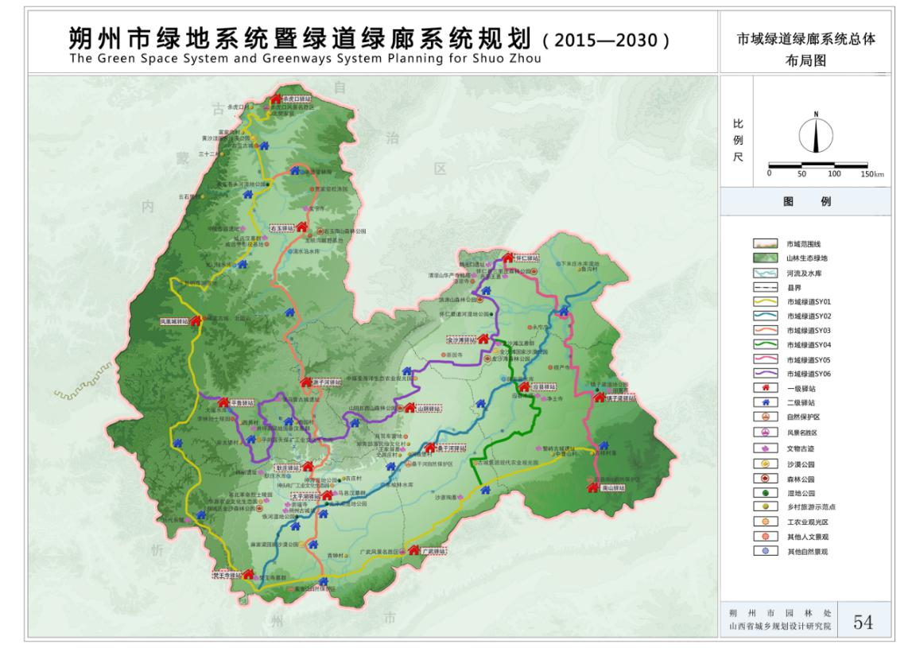
市域绿道绿廊系统总体布局图
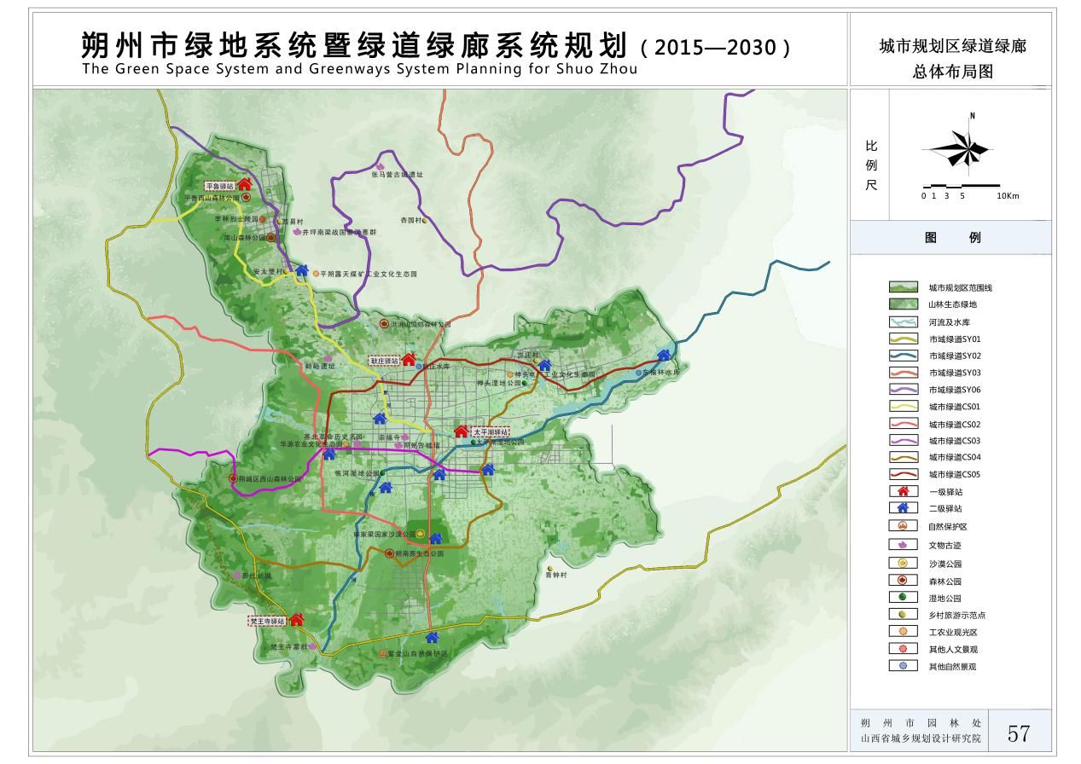
规划区绿道绿廊总图布局图

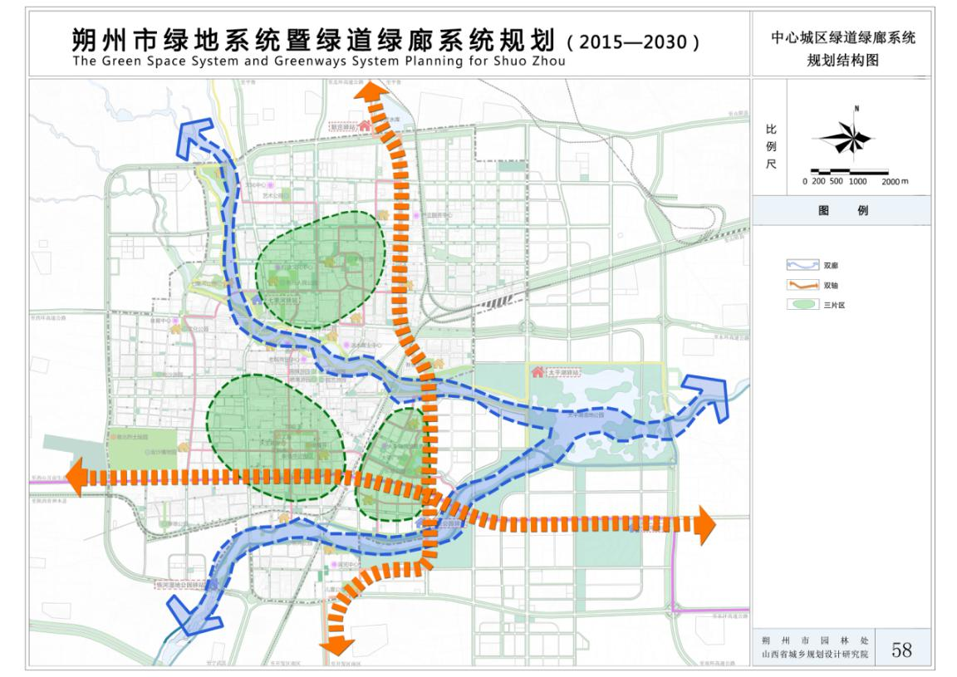
中心城区绿道结构
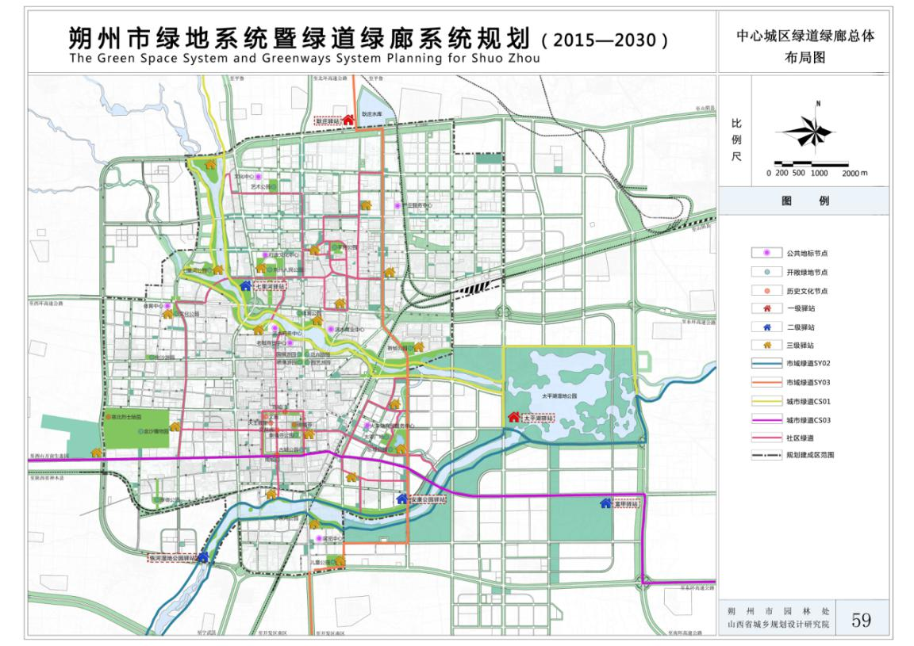
中心城区绿道绿廊总体布局图
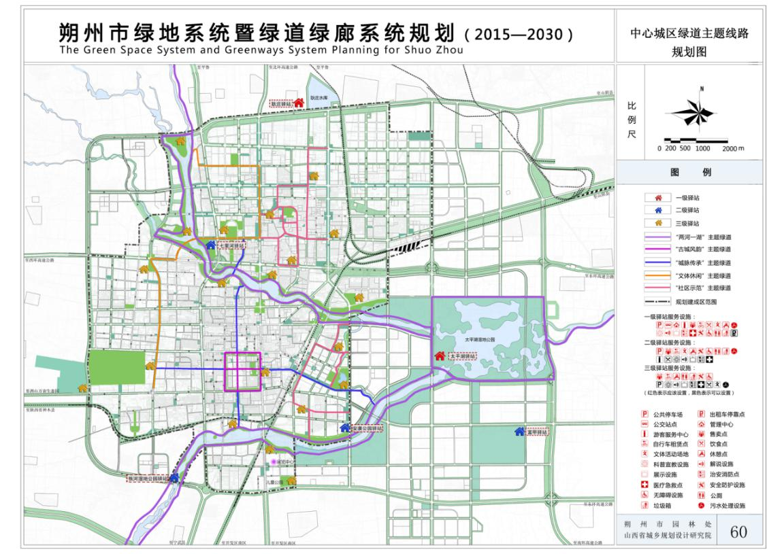

中心城区绿道主题

